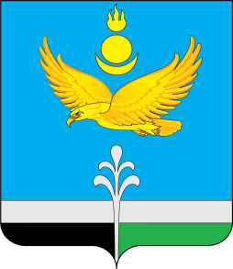

Муниципальное образование «Нукутский район»

ДУМА МУНИЦИПАЛЬНОГО ОБРАЗОВАНИЯ
«НУКУТСКИЙ РАЙОН»

Седьмой созыв

РЕШЕНИЕ
18 сентября 2023 г. № 41 п. Новонукутский

О досрочном прекращении полномочий

мэра муниципального образования

«Нукутский район» Гомбоева С.Г.

Рассмотрев заявление мэра муниципального образования «Нукутский район» Гомбоева Сергея Геннадьевича о добровольном прекращении полномочий мэра района (отставка по собственному желанию), руководствуясь ст. 39 Устава муниципального образования «Нукутский район», Дума

РЕШИЛА:

1. Прекратить досрочно полномочия мэра муниципального образования «Нукутский район» Гомбоева Сергея Геннадьевича с 18 сентября 2023 года.
2. Опубликовать настоящее решение в районной газете «Свет Октября» и разместить на официальном сайте муниципального образования «Нукутский район».

Председатель Думы муниципального
образования «Нукутский район» К.М. Баторов

\

\

